Zahrajte si na řidiče autobusu v Království železnic

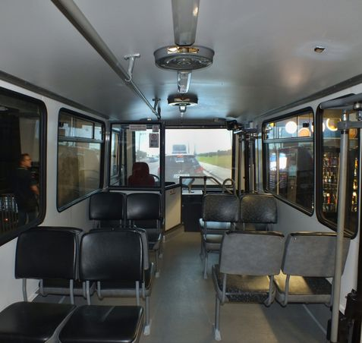
Ve stálé expozici největšího modelového kolejiště u nás doplnili již třetí funkční kokpit dopravního prostředku. Nejnovějším přírůstkem, k již před časem uvedené lokomotivě řady 141 a neslavnější pražské tramvaji T3, je autobus Karosa B732 v barvách Pražské integrované dopravy. Malí i velcí návštěvníci si mohou v připojeném tabletu vybrat linku MHD, kterou chtějí projet a vyzkoušet všechny funkční prvky. Autobus navazuje na dlouhodobý projekt podpory technických profesí a díky projekci průjezdu existujících linek či tratí, zprostředkují všechny funkční kokpity dětem prožitek blížící se realitě skutečného simulátoru.

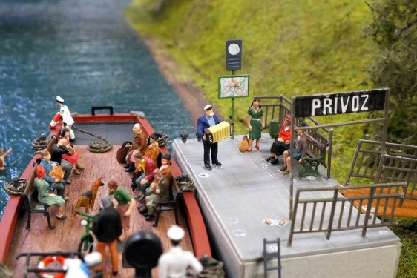
Ačkoliv bude funkční kokpit autobusu mezi dětmi jistě stejně populární, jako jeho jmenovaní předchůdci, na něž se ve smíchovské expozici v některých dnech stojí doslova fronty, prezentace Pražské integrované dopravy zahrnuje také další, byť mnohem menší prvky. Těmi jsou modelové scénky v samotném velkém modelovém kolejišti Prahy a Středních Čech. Návštěvníci se s nimi mohou seznamovat prostřednictvím tzv. Zážitkové mapy, která obsahuje sadu otázek určených pro děti i rodiče. Na vyhledání správných odpovědí rodina pracuje jako tým a současně tak děti zábavnou formou vstřebají důležité zásady, které souvisejí se správných chováním v prostředcích hromadné dopravy, např.: proč v autobusech PID nastupujeme prvními dveřmi, proč máme v Praze také přívozy, ale i to, že je Lítačku mnohem snazší vyřídit elektronicky, než čekat frontu u okénka.

"Za jeden z velkých úkolů v rámci snahy o zlepšení pražské dopravy považuji i motivaci Pražanů, aby více využívali hromadnou dopravu na úkor individuální automobilové. Klíčové je pochopitelně vytvoření optimálních podmínek, ale zároveň je obrovsky důležité i změnit myšlení. Zejména děti by měly odmalička vnímat, že MHD není žádná "socka", ale naopak komfortní, ekologický, levný a rychlý způsob dopravy po Praze. Království železnic a tyto nové expozice jsou přitom snad tou vůbec nejlepší reklamou," řekl náměstek pražské primátorky pro dopravu, sport a volný čas Petr Dolínek (ČSSD).

„Spoluprací s Královstvím železnic chceme jednak popularizovat používání systému Pražské integrované dopravy u malých i velkých, zároveň však chceme vzbudit mezi nastupující generací zájem o profesi řidiče autobusu. Šoférů je totiž nejen v Praze, ale i v celé České republice čím dál větší nedostatek,“ říká ředitel ROPID Petr Tomčík.
„Autobus, který jsme pro potřeby naší expozice zachránili těsně před likvidací, původně jezdil jako vytěžovací na linkách pražské a později kolínské MHD. Stane se důležitým prvkem vzdělávacího programu pro školy, a to nejen pro dopravní výchovu, která se přirozeně nabízí, ale také v oblasti podpory zájmu dětí o technické profese, které se s podporou partnerů, jakým je ROPID, dlouhodobě věnujeme. Věříme, že dětské sny o budoucím povolání se opravdu mohou plnit, nakonec naše expozice je toho nejlepším důkazem,“ doplňuje vedoucí marketingu Království železnic Rudolf Pospíšil.

Karosa typu B732.1666 byla na místě nákupu rozřezána a po částech převezena do Prahy, kde bylo nutno z prostorových důvodů autobus o něco zkrátit, na celkovou délku 8,5 metru. Stejně jako tramvaj obsahuje dostatek sedadel pro cestující a během víkendů tak poskytne další oddychový prostor pro znavené dospělé návštěvníky. Mimo víkendy jej mohou využít školní exkurze, jako uzavřenou učebnu pro jednu menší třídu, v rámci vzdělávacího programu Království železnic.
V samotném kokpitu v expozici si mohou děti i dospělí vyzkoušet všechny ovládací prvky, které mají řidiči tohoto typu autobusu k dispozici, tedy světla, blinkry, osvětlení kabiny a vozu, ovládání dveří, světelnou a zvukovou výstrahu dveří, pedál rychlosti, funkční jsou také ukazatele, jako tachometr, otáčkoměr, tachograf a podobně. Vybírat mohou zatím ze tří linek pražské MHD, jde o č. 123, 191 a 167.
Technici Království železnic využili pro pohon dveří a nastavení sedačky řidiče původní systém kompresoru s rozvodem vzduchu, ukazatel tlaku reprezentuje skutečný stav. Pro elektrorozvody byl použit spínaný průmyslový zdroj, který napájí všechna světla a přes mikrořadiče také osvětlení ukazatelů na palubní desce řidiče.

Kontakty pro média:
Filip Drápal, tiskový mluvčí ROPID - tel.: 234 704 593, 602 379 792, e.: drapal.filip@ropid.cz
Rudolf Pospíšil, mluvčí Království železnic – tel.: 774 044 417, e.: rudolf.pospisil@kralovstvi-zeleznic.cz

